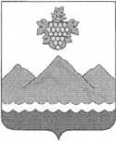

РЕСПУБЛИКА ДАГЕСТАН
АДМИНИСТРАЦИЯ МУНИЦИПАЛЬНОГО РАЙОНА
«ДЕРБЕНТСКИЙ РАЙОН»

ПОСТАНОВЛЕНИЕ
«23» июня 2022 г. №145
Об утверждении Устава муниципального казенного учреждения
«Управление культуры, молодежной политики и туризма» администрации муниципального района «Дербентский район»
В соответствии со ст. 15 Федерального закона от 06.10.2003 № 131-ФЗ «Об общих принципах организации местного самоуправления в Российской Федерации» и Решением Собрания депутатов муниципального района «Дербентский район» от 16.06.2022 года № 7, постановляю:
- Изменить название муниципального казенного учреждения «Управление культуры, спорта, молодежной политики и туризма» администрации муниципального района «Дербентский район» на муниципальное казенное учреждение «Управление культуры, молодежной политики и туризма» администрации муниципального района «Дербентский район».
- Утвердить Устав муниципального казенного учреждения «Управление культуры, молодежной политики и туризма» администрации муниципального района «Дербентский район» в новой редакции (Приложение № 1).
- Утвердить структуру МКУ «Управление культуры, молодежной политики и туризма» муниципального района «Дербентский район», с 01.07.2022г. (Приложение № 2).
- Руководителю МКУ «Управление культуры, молодежной политики и туризма» администрации муниципального района «Дербентский район» зарегистрировать Устав учреждения в налоговом органе в установленном законом порядке.
- С момента регистрации в налоговом органе Устава, указанного в п. 2 настоящего постановления, признать утратившими силу:
- редакцию Устава муниципального казенного учреждения «Управление культуры, спорта, молодежной политики и туризма» администрации муниципального района «Дербентский район», утверждённую п. 2 постановления Администрации Дербентского района от 08.02.2020г. № 35 «Об
постановления Администрации Дербентского района от 08.02.2020г. № 35 «Об утверждении Устава муниципального казенного учреждения «Управление культуры, спорта, молодежной политики и туризма» администрации муниципального района «Дербентский район»;
- постановление Администрации Дербентского района от 06.07.2021г. № 267 «О внесении изменений в Устав МКУ «Управление культуры, спорта, молодежной политики и туризма» администрации муниципального района «Дербентский район».
5. Контроль за исполнением настоящего постановления возложить на заместителя главы администрации Бебетова И.А.
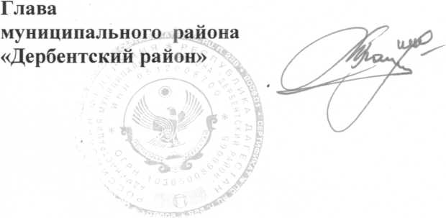
М. Г. Рагимов
Приложение №1
к постановлению Администрации
«Дербентского района»
№145 от «23» июня 2022 г.

УСТАВ
Муниципального казенного учреждения
«Управление культуры, молодежной политики
и туризма»
администрации муниципального района
«Дербентский район»

Дербентский район
2022 г.

1. Общие положения

1.1. Муниципальное казенное учреждение «Управление культуры, молодежной политики и туризма» муниципального района «Дербентский район» (далее - Управление), создано Постановлением Администрации муниципального района «Дербентский район» от 08.02.2021 года №35.
1.2. В своей деятельности Управление руководствуется Конституциями Российской Федерации и Республики Дагестан, Федеральными законами и законами Республики Дагестан, указами и распоряжениями Президента РФ и Республики Дагестан, постановлениями и распоряжениями Правительства РФ и Республики Дагестан, Уставом муниципального района «Дербентский район», настоящим Уставом, постановлениями и распоряжениями Администрации муниципального района «Дербентский район» и другими нормативными актами.
1.3. Управление со дня создания наделяется правами юридического лица, имеет бланки, штампы, круглую печать со своим полным наименованием и гербом Дербентского района, лицевой счет и иные счета в банках, органах казначейства.
1.4. Полное наименование: Муниципальное казенное учреждение «Управление культуры, молодежной политики и туризма» администрации муниципального района «Дербентский район».
1.5. Сокращенное наименование: МКУ «УКМПиТ» Дербентского района.
1.6. Юридический адрес Управления: Республика Дагестан, г. Дербент, ул. Буйнакского 10.
1.7. Управление может от своего имени приобретать и осуществлять имущественные права и личные неимущественные права и обязанности в соответствии с действующим законодательством Российской Федерации, выступать в суде.
1.8. Учредителем Управления является Администрация муниципального района «Дербентский район» (далее - Учредитель).
Управление от имени Учредителя осуществляет деятельность в сфере культуры, туризма дополнительного образования детей, молодежной политики, курирует деятельность подведомственных учреждений библиотечного обслуживания и организации досуга населения Дербентского района, а также, в пределах компетенции, определенной соответствующими нормативными правовыми актами и настоящим Уставом.
1.9. Управление осуществляет свою деятельность во взаимодействии: с Министерством культуры Республики Дагестан, Министерством по делам молодежи Республики Дагестан, Министерством по туризму и народным художественным промыслам, а также органами местного самоуправления Дербентского района, комиссиями районного Собрания депутатов МР «Дербентский район», молодежным парламентом, организациями и

учреждениями Дербентского района и Республики Дагестан по вопросам, относящимся к его компетенции, обеспечивая соблюдение взаимных интересов и согласованность действий в развитии культуры, дополнительного образования детей, работы с молодежью.
- Приказы Управления, изданные в пределах его компетенции, являются обязательными для работников Управления и всех муниципальных учреждений, находящихся в подведомственности Управления.
- Внесение изменений, дополнений в настоящий Устав производится по решению Администрации муниципального района «Дербентский район».
- Цели и задачи деятельности Управления
  - Целью деятельности Управления является создание в Дербентском районе условий для развития культуры, туризма, дополнительного образования детей, развития и реализации потенциала молодежи.
  - Для достижения цели Управление решает следующие задачи:
- формирует муниципальную политику в области культуры, религии, работы с молодежью;
- обеспечивает реализацию вопросов местного значения в области культуры, религии, дополнительного образования детей, работы с молодежью;
- обеспечивает соблюдение законодательства Российской Федерации и Республики Дагестан в решении вопросов местного значения в области культуры, дополнительного образования детей, работы с молодежью;
- обеспечивает информационную открытость в деятельности Управления по реализации вопросов местного значения в области культуры, дополнительного образования детей, работы с молодежью.
- Полномочия Управления
Управление осуществляет следующие полномочия в сфере культуры, религии, дополнительного образования детей, работы с молодежью и туризма:
  - Организует проведение мероприятий в области культуры, работы с молодежью и туризма, массовые праздники и гуляния.
  - Осуществляет поддержку талантливой молодежи, молодежных организаций и объединений.
  - Организует культурный досуг гостей и горожан, содействует развитию их способностей, дарований в области художественного творчества, обеспечению услугами организаций культуры.
  - Организует в пределах своей компетенции предоставление дополнительного образования детей на территории Дербентского района.
  - Содействует реализации приоритетных направлений развития Республики Дагестан.
  - Содействует через Центр традиционной культуры народов России развитию местного традиционного народного художественного творчества, участвует в
сохранении, возрождении и развитии национально-культурных традиций народов, проживающих на территории Дербентского района.
- Обеспечивает предоставление информации о муниципальных услугах в сфере культуры, дополнительного образования детей, работы с молодежью и туризма в рамках межведомственного взаимодействия по муниципальным услугам.
- Обеспечивает предоставление информации заинтересованным лицам о муниципальных услугах в сфере культуры, дополнительного образования детей, работы с молодежью и туризма в том числе с использованием сети Интернет.
- Организует работу по формированию положительного восприятия культуры, дополнительного образования детей, работы с молодежью и туризма Дербентского района, повышению уровня их привлекательности, разработке и продвижению культурных знаковых событий и имен района.
- Содействует развитию и осуществляет поддержку общественных инициатив населения в сфере культуры, работы с молодежью и туризма.
- Выступает заказчиком на поставки товаров, выполнение работ и оказание услуг, связанных с решением вопросов местного значения в сфере культуры, молодежной политики, дополнительного образования детей и туризма в порядке, установленном действующим законодательством.
- Участвует в подготовке и реализации программ социально-экономического развития Дербентского района, реализации федеральных, республиканских программ развития культуры, дополнительного образования детей, молодежной политики и туризма.
- Разрабатывает и реализует районные целевые программы в области культуры, молодежной политики, дополнительного образования детей, и туризма.
- Награждает Почетной грамотой и Благодарственными письмами Управления.
- Готовит ходатайства на представление к государственным наградам, присвоению почетных званий и награждение грамотами соответствующих министерств, Главы Дербентского района.
- Осуществляет анализ, и оценку состояния сферы культуры, дополнительного образования детей, работы с молодежью и туризма, изучает и учитывает социокультурные запросы горожан.
- Осуществляет общее руководство подведомственными учреждениями (далее по тексту - Учреждения) в пределах своих полномочий:
- вносит на рассмотрение Главы муниципального района предложения по созданию, реорганизации, ликвидации Учреждений;
- готовит и реализует предложения по совершенствованию деятельности Учреждений;
- оказывает методическую помощь подведомственным Учреждениям;
- осуществляет контроль уставной деятельности Учреждений, установленных нормативов и регламентов в работе Учреждений, принимает меры по устранению нарушений Учреждениями действующего законодательства,
государственных, лицензионных и иных требований, выявленных надзорными органами;
- осуществляет контроль работы по подготовке Учреждений к началу нового учебного года, открытию творческого и туристического сезона;
- участвует в подготовке и реализации программ развития и укрепления материально-технической базы Учреждений;
- вносит предложения о назначении на должность и освобождении от должности руководителей Учреждений, применении дисциплинарных взысканий и поощрений;
- оказывает содействие участию Учреждений в Федеральных и региональных целевых программах;
- Управление обеспечивает защиту прав работников Управления, подведомственных Учреждений, граждан при обработке, распространении персональных данных.
- Управление осуществляет прием граждан, рассмотрение в установленном порядке обращений и заявлений граждан и юридических лиц.
- Управление участвует в реализации районных целевых программ, планов мероприятий по противодействию коррупции.
- Управление осуществляет иные полномочия, отнесенные к его компетенции правовыми актами.

4. Права и обязанности Управления
- Управлению для реализации возложенных на него задач предоставляются следующие права:
- разрабатывать проекты муниципальных правовых актов по вопросам, относящимся к компетенции Управления;
- издавать в пределах своей компетенции приказы, давать распоряжения и указания, обязательные для исполнения подведомственными Учреждениями;
- осуществлять контроль деятельности подведомственных Учреждений;
- запрашивать и получать информацию и статистическую отчетность у Учреждений по вопросам, относящимся к компетенции Управления;
- разрабатывать методические материалы, рекомендации, нормативные акты по вопросам, входящим в компетенцию Управления;
- представлять Администрацию в государственных, общественных и иных организациях по вопросам, входящим в компетенцию Управления;
- выступать в суде от своего имени по вопросам, отнесенным к компетенции Управления.
- Управление обязано:
- предоставлять Администрации МР «Дербентский район», Собранию депутатов МР «Дербентский район», Министерствам, Комитетам и иным органам исполнительной власти Республики Дагестан, информацию по вопросам, отнесенным к компетенции Управления;
- рассматривать заявления, обращения, пожелания, жалобы от физических и юридических лиц по предмету деятельности Управления;
- обеспечивать защиту сведений, составляющих государственную, служебную и коммерческую тайну, персональных данных работников и граждан, а также других сведений конфиденциального характера.
- Имущество и финансовая деятельность Управления.
  - Имущество, закрепленное за Управлением для осуществления возложенных функций, является муниципальной собственностью Администрации МР «Дербентский район».
  - Все операции с закрепленным имуществом проводятся в соответствии с действующим законодательством.
  - Финансирование Управления осуществляется за счет средств бюджета Дербентского района в порядке, установленном нормативными актами.
  - Управление уплачивает налоги и сборы в порядке, предусмотренном действующим законодательством Российской Федерации.
  - Управление не вправе заниматься предпринимательской (коммерческой) деятельностью.
- Управление и организация деятельности Управления
  - Руководство деятельностью Управления осуществляет начальник Управления. Начальник Управления несет персональную ответственность за выполнение возложенных на Управление задач и подчиняется Главе муниципального района и курирующему заместителю Главы администрации.
  - Начальник Управления назначается на должность и освобождается от должности Главой муниципального района «Дербентский район» по представлению курирующего заместителя Главы администрации.
  - Начальник Управления осуществляет руководство Управлением на основе единоначалия:
- действует без доверенности от имени Управления, представляет его интересы во всех учреждениях и организациях;
- в пределах компетенции Управления издает приказы, обязательные для исполнения работниками Управления и подведомственными Учреждениями;
- назначает и освобождает от должности работников Управления;
- применяет к работникам Управления меры поощрения и дисциплинарного взыскания в соответствии с действующим трудовым законодательством;
- вносит предложения по назначению и освобождению руководителей подведомственных Учреждений, о поощрении их и наложении дисциплинарных взысканий;
- несет персональную ответственность за организацию, профилактику работы по противодействию коррупции в соответствии с нормативными правовыми актами РД и администрации муниципального района «Дербентский район»;

- распоряжается имуществом и средствами Управления в пределах своих полномочий;
- открывает и закрывает в банках лицевые и другие счета, совершает финансовые операции, подписывает финансовые документы;
- обеспечивает выполнение финансовой и учетной дисциплины;
- Во время отсутствия начальника Управления (болезнь, командировка) его обязанности исполняет его заместитель, при отсутствии такового - лицо, определенное приказом "О распределении должностных полномочий и обязанностей работников Управления".
На время отсутствия начальника Управления в связи с предоставленным ему отпуском, Учредитель назначает лицо, исполняющее обязанности начальника, специально подготовленным по этому поводу распоряжением.
Исполняющий обязанности начальника приобретает соответствующие права и несет ответственность за ненадлежащее исполнение возложенных на него обязанностей.
- Управление в своей деятельности взаимодействует со всеми органами
местного самоуправления Дербентского района, комиссиями Собрания депутатов, организациями и учреждениями района и Республики Дагестан по вопросам, относящимся к его компетенции, обеспечивая соблюдение взаимных интересов.
- Структура Управления утверждается Учредителем. Штатное расписание утверждается начальником Управления и согласуется с Учредителем.
- Деятельность структурных подразделений Управления осуществляется в соответствии с положениями о них, утверждаемыми приказами начальника Управления.
- Структурные подразделения Управления не являются юридическими лицами.
- Деятельность работников структурных подразделений организуется руководителями структурного подразделения.
- Руководитель структурного подразделения осуществляет руководство структурным подразделением и несёт персональную ответственность за неисполнение возложенных на структурное подразделение функций. Руководитель структурного подразделения непосредственно подчиняется начальнику Управления.
- Заместители начальника Управления назначаются на должность и освобождаются от должности начальником Управления.
- Управление осуществляет хранение документов в соответствии с номенклатурой дел и несет ответственность за их сохранность.

7. Ответственность Управления
7.1. Управление, должностные лица Управления несут ответственность за выполнение задач Управления в соответствии с действующим

законодательством Российской Федерации, Республики Дагестан, нормативноправовыми актами муниципального района «Дербентский район».
- Управление несет ответственность за исполнение действующего законодательства об общих принципах организации местного самоуправления в Российской Федерации.
- Управление несет ответственность за нецелевое использование бюджетных средств, предоставленных в соответствии с утвержденными ему бюджетными ассигнованиями и лимитами бюджетных обязательств.
- Начальник Управления несет персональную ответственность за работу Управления, за разрабатываемые правовые акты и принимаемые постановления в рамках возложенных полномочий, за неприятие мер по предупреждению коррупционных проявлений, за целевое использование бюджетных средств Управлением.

8. Реорганизация, ликвидация Управления
8.1. Реорганизация либо ликвидация Управления осуществляется по решению Учредителя в порядке, предусмотренном действующим законодательством.
- При ликвидации и реорганизации Управления увольняемым работникам гарантируется соблюдение их прав и интересов в соответствии с законодательством Российской Федерации.
- При прекращении деятельности Управления все документы (управленческие, финансово-хозяйственные, по личному составу и другие) передаются в установленном порядке правопреемнику (правопреемникам). При отсутствии правопреемника документы постоянного хранения, имеющие научно-историческое значение, документы по личному составу (приказы, личные дела и другие) передаются на хранение в соответствующий архив. Передача и упорядочение документов осуществляются силами и за счет средств Управления в соответствии с требованиями архивных органов.
Приложение № 2
К постановлению Администрации Дербентского района
От «23» июня 2022г. №145
Структура
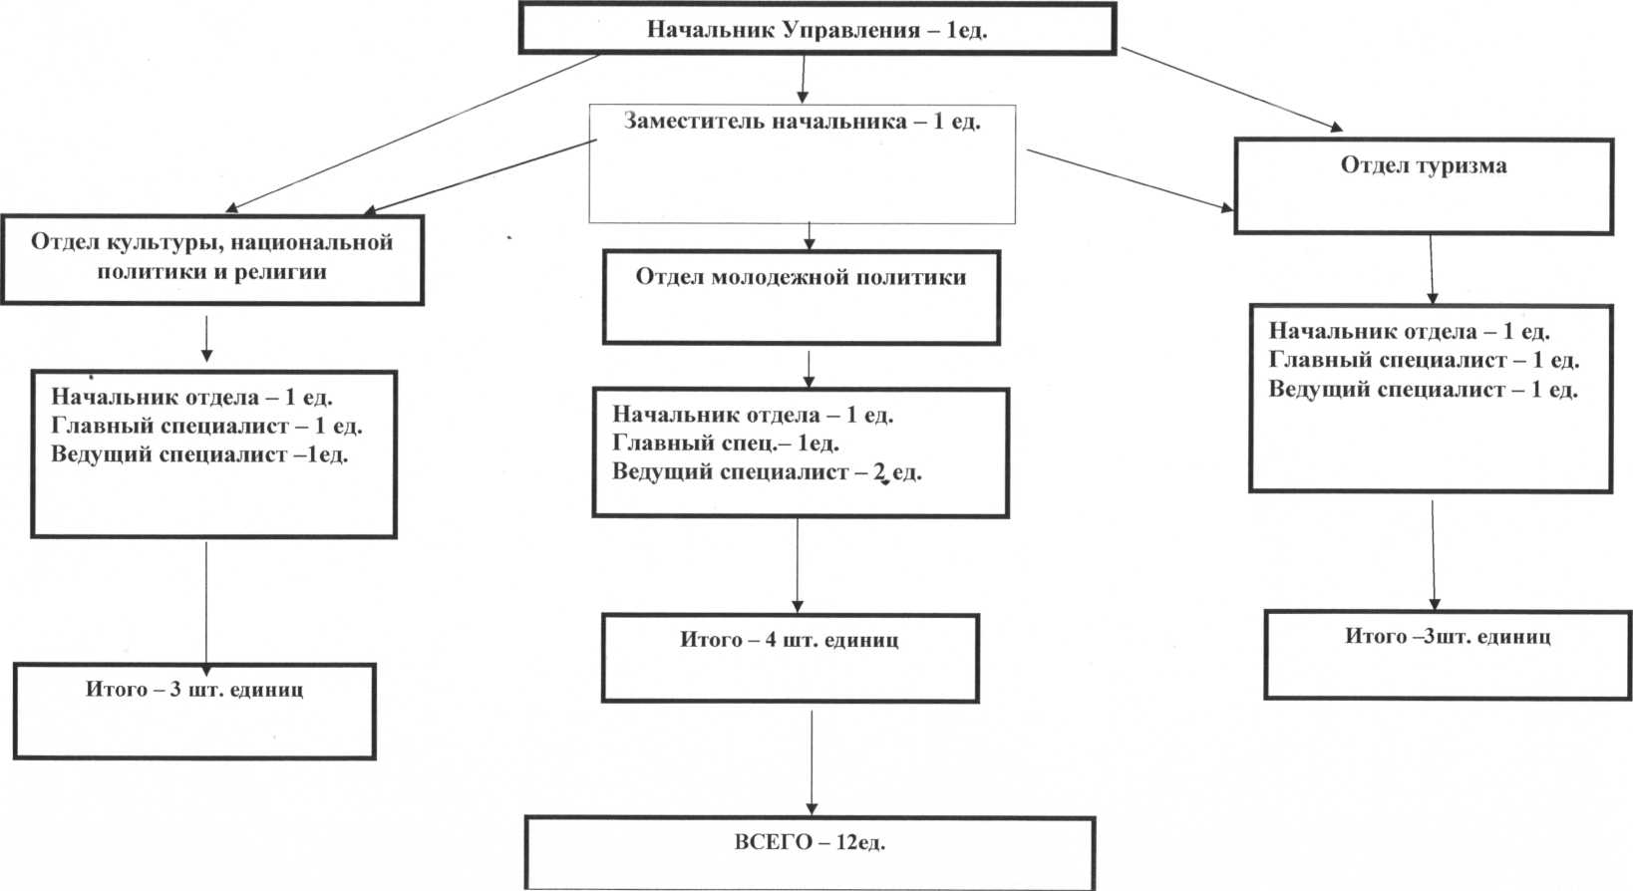
МКУ «Управление культуры, молодежной политики и туризма»
администрации муниципального района «Дербентский район»

